# Общие сведения

Плагин оплаты в cms OpenCart:

* включает возможность передачи товарной корзины

# Версия

Плагин разрабатывался на 3.0.3.2.

# Установка плагина

1. В административной панели перейти в «Боковое меню»-> «Модули» -> «Установка модулей»
2. Загружаем скаченный из директория файл
3. В «Боковом меню» выбираем «Модули» ->« Модули» -> «Платежи»
4. Находим «Hbpay» -> «Редактировать»
5. В настройках добавляете ваши банковские данные:

* ID клиента: (выдается банком)
* Секретный ключ: (выдается банком)
* Терминал: (выдается банком)
* Статус заказа для успешных транзакций: Complete
* Статус заказа для незавершенных транзакций: Pending
* Статус заказа для неуспешных транзакций: Cancelled
* Кликаете «Сохранить» для сохранения настроек.

При выборе тестовой версии, вы можете ввести следующие данные: <https://developer.homebank.kz/epay/platezhnaya-stranica>

* ID клиента: test
* Секретный ключ: yF587AV9Ms94qN2QShFzVR3vFnWkhjbAK3sG
* Терминал: 67e34d63-102f-4bd1-898e-370781d0074d

1. Далее, переходим в Dashboard (для кликните на лого opencart в левом верхнем углу)

->«Настройки» (в правом верхнем углу)

1. Нажимаем Refresh для Theme и SASS
2. Готово. Теперь вы можете протестировать оплату заказа.

# Пошаговая установка в картинках

1. В административной панели перейти в «Боковое меню»-> «Модули» -> «Установка модулей»-> Загружаем скаченный из директория файл

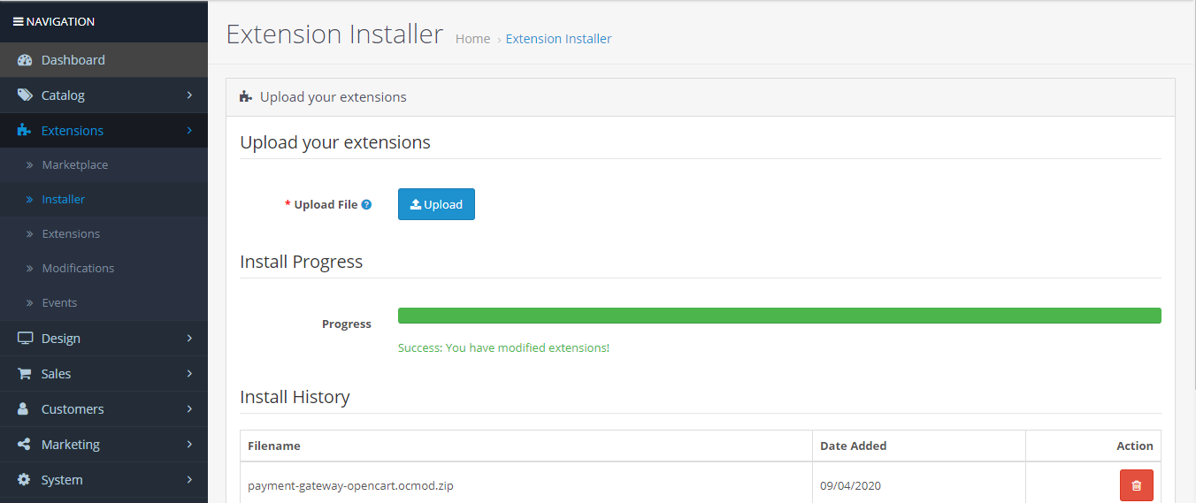

2. В «Боковом меню» выбираем «Модули» ->«Модули» -> «Платежи»-> находим «Hbpay» -> «Редактировать»



3. В настройках добавляете ваши банковские данные:

* ID клиента: (выдается банком)
* Секретный ключ: (выдается банком)
* Терминал: (выдается банком)
* Статус заказа для успешных транзакций: Complete
* Статус заказа для незавершенных транзакций: Pending
* Статус заказа для неуспешных транзакций: Cancelled
* Кликаете «Сохранить» для сохранения настроек.

При выборе тестовой версии, вы можете ввести следующие данные: <https://developer.homebank.kz/epay/platezhnaya-stranica>

* ID клиента: test
* Секретный ключ: yF587AV9Ms94qN2QShFzVR3vFnWkhjbAK3sG
* Терминал: 67e34d63-102f-4bd1-898e-370781d0074d

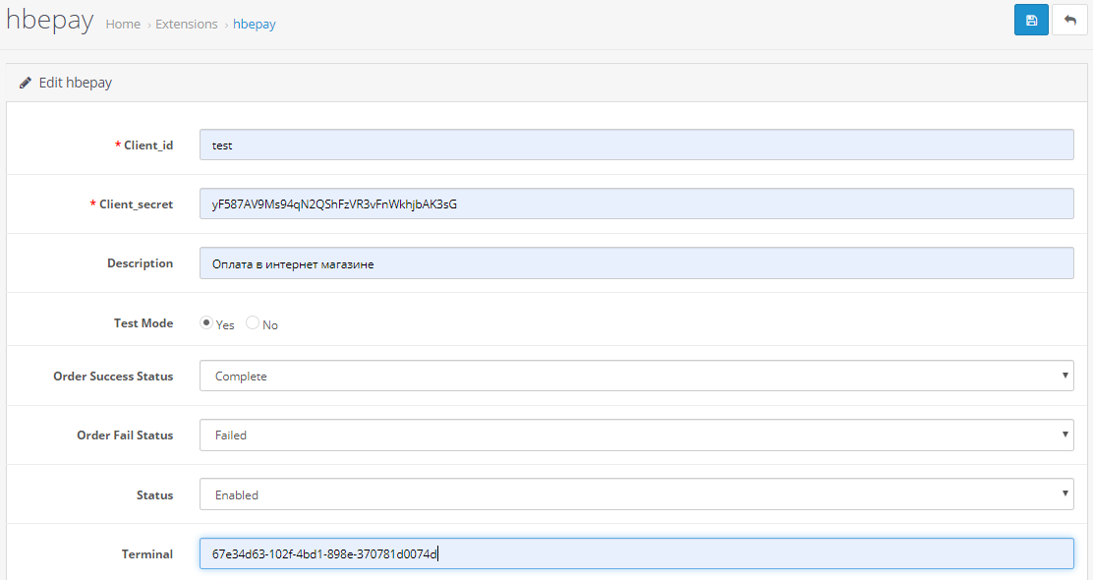

1. Далее, переходим в Dashboard (для кликните на лого opencart в левом верхнем углу)

->«Настройки» (в правом верхнем углу)



1. Нажимаем Refresh для Theme и SASS

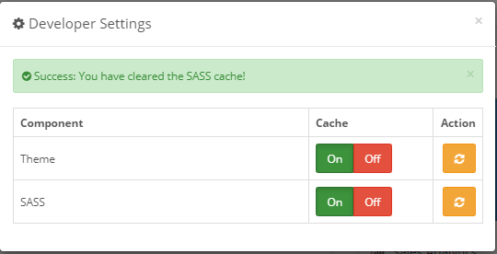

1. Готово. Теперь вы можете протестировать оплату заказа.
2. Вся информация по заказам сохраняется в админ панали:

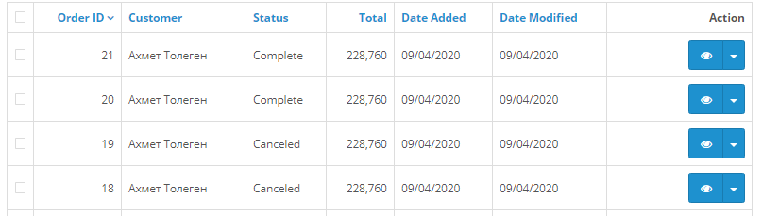

*Для русской версии cms, необходимо установить модуль для русского языка.